BLIŽI SE USKRS
PROČITAJ TEKST.
USKRS JE NAJVEĆI KRŠĆANSKI BLAGDAN.
NA USKRS SLAVIMO ISUSOVO USKRSNUĆE ILI USTANAK OD MRTVIH I ODLAZAK NA NEBO.
ISUS JE SIN BOŽJI KOJI JE DOŠAO MEĐU LJUDE I ČINIO DOBRO.
USKRS SLAVIMO U PROLJEĆE.
USKRS OZNAČAVA NOVI ŽIVOT.

OBOJI SLIKU.
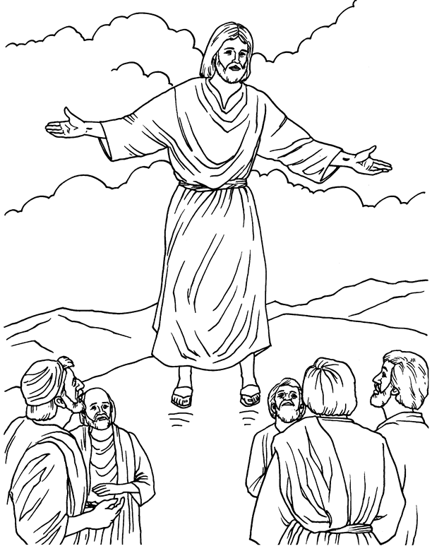
PROČITAJ I PROUČI SLIKE.
USKRŠNJI OBIČAJI
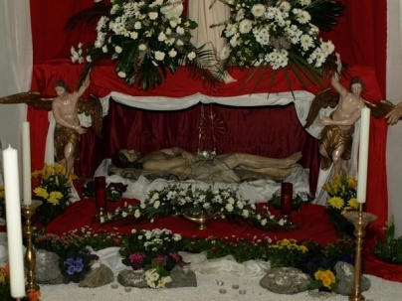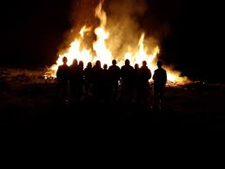
POSJET ISUSOVOM GROBU. VAZMENI OGANJ ILI VUZMENKA.
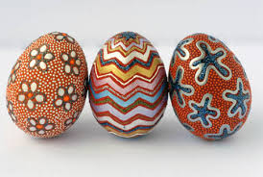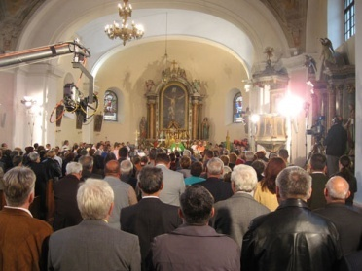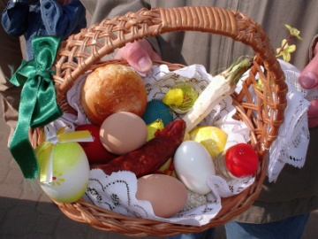
ZA USKRS BOJAMO JAJA IDEMO NA SVETU MISU. NOSIMO PISANICE,
KOJA ZOVEMO PISANICE. KRUH, HREN I ŠUNKU NA POSVETU JELA.
SVI OVI OBIČAJI OZNAČAVAJU KRAJ ZLA I POČETAK NOVOG ŽIVOTA.
ZADATAK:
RAZGOVARAJ S RODITELJIMA O OBIČAJIMA KOJE VI POŠTUJETE ZA USKRS.
U BILJEŽNICU IZ TEHNIČKE KULTURE NACRTAJ I OBOJI PISANICU I KOŠARU S HRANOM KOJU NOSITE NA POSVETU JELA VI U VAŠOJ OBITELJI.

